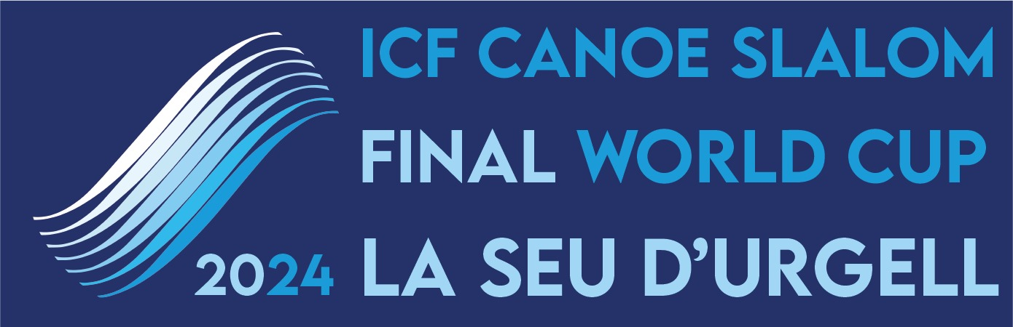

Nota de premsa 19/09/2024

**Tot l’equip espanyol classificat per a les semifinals de caiac de la Copa del Món de Canoe Slalom del Parc Olímpic de la Seu d’Urgell**

**Les classificatòries per a les semifinals de caiac (K1) de la Copa del Món s'han disputat el dijous 19 de setembre amb un paper molt positiu dels palistes espanyols de la RFEP: els sis palistes de caiac de la selecció espanyola han passat a les semifinals de divendres.  
  
Els millors espanyols han estat Miquel Travé que ha marcat el millor temps de la mànega classificatòria, l’urgellenc va ser 5è als JJOO de París, i la millor española ha estat la jove vasca Leire Goñi amb la quarta posició.**

**Fotografies de la classificatòria de caiac @crèdit de Marc Etxaniz al** [**LINK**](https://drive.google.com/drive/folders/1BXDCrAvg98_N01sYCOSTQZBvh9o8wE4L?usp=sharing)

El dijous 19 de setembre s’han celebrat les **classificatòries per a les semifinals de caiac (K1) de la Copa del Món de Canoe Eslàlom a la Seu d’Urgell**, escenari que enguany acull la final del circuit. S’ha fet un ple total classificant-se els 6 palistes seleccionats que divendres aspiren a disputar les finals. Enguany, la Copa del Món acull un total de 450 inscripcions de 42 països d’arreu del món.  
  
**Miquel Travé** ha demostrat a casa seva que es troba en un excel·lent moment de forma en guanyar la mànega classificatòria amb autoritat. La primera noia de la selecció de la RFEP ha estar la vasca **Leire Goñi**, que ha estat quarta, seguida de **Maialen Chourraut** 9ª i 10ª ha entrat la catalana **Laia Sorribes**. En homes el gallec **Manuel Ochoa** ha estat el 19è i **David Llorente**, de Segovia, ha entrat el 22è. En dones es classificaven 30 palistes i 40 en homes. En dones la palista més ràpida ha estar l’alemanya **Ricarda Funk**. En total han participat 48 caiacs femenins i 66 masculins.

**Per endavant, tres dies de competicions**

La cita esportiva continuarà els propers tres dies: demà divendres matí 20 de setembre es disputaran les **classificatòries de canoa (C1)** en les modalitats femenina i masculina. Sis palistes espanyols hauran de donar el millor d’ells mateixos per fer-se amb una plaça per a la semifinal. Els olímpics Núria Vilarrubla i Miquel Travé (diploma a París’24), juntament amb Miren Lazkano, Klara Olazabal, Marc Vicente i Markel Imaz seran els encarregats de representar l’equip de la RFEP.

A més, també es podran veure les **semifinals i finals de caiac (K1)**. Les 30 millor embarcacions de dones i les 40 millors embarcacions d’homes hauran de competir per aconseguir un lloc a la final, en què els 10 millors de cada gènere es veuran les cares a partir de les 16:45h. La prova es podrà seguir en directe per Teledeporte i Esport3.

Dissabte 21 serà el torn de les **semifinals i finals de canoa**: les 30 millors embarcacions, tant homes com dones, s’hauran de batre per ser a la final que tindrà lloc a partir de les 11.30 h, on només entraran els i les 10 millors palistes per cada gènere.

Finalment, diumenge 22 se celebrarà l’espectacular **Kayak Cross** (**CSLX**) on baixen 4 embarcacions a l’hora en una lluita aferrissada per creuar la meta en 1a posició en cada eliminatòria.

La prova del Parc Olímpic del Segre és l’última parada del circuit de la Copa del Món de Canoe Eslàlom. Una cita que arriba després de visitar les ciutats europees d’Augsburg (Alemanya) del 30 de maig al 2 de juny, Praga (República Txeca) del 6 al 9 de juny, Cracòvia (Polònia) del 13 al 16 de juny i Ivrea (Itàlia) del 12 al 15 de setembre.

**L’equip espanyol, per modalitats**

**Caiac K1:**

Maialen Chourraut, Laia Sorribes i Leire Goñi

David Llorente, Miquel Travé i Manuel Ochoa

**Canoa C1:**

Miren Lazkano, Núria Vilarrubla, Klara Olazabal

Miquel Travé, Marc Vicente, Markel Imaz

**Caiac Cross X1:**

Maialen Chourraut, Miren Lazkano, Laia Sorribes, Leire Goni

Manuel Ochoa, Miquel Travé, David Llorente, Marc Vicente

**Informació general**

La Seu d'Urgell (Alt Urgell - Lleida), capital dels Pirineus, està ubicada a 10 quilòmetres d’Andorra i a 180 quilòmetres de Barcelona. Té 12.500 habitants i es troba a una altitud de 700 m sobre el nivell del mar. La ciutat és un important centre de serveis i geogràficament està en la confluència dels rius Segre i Valira, tret que la converteix en un centre reconegut a nivell mundial per practicar esports d'aigües braves.

Pàgina web oficial de la competició [aquí](https://www.canoeicf.com/es/node/84834).

Programa en aquest [enllaç](https://www.canoeicf.com/es/canoe-slalom-world-cup/la-seu-2024/team-info).

Acreditacions premsa [aquí](https://www.canoeicf.com/es/canoe-slalom-world-cup/la-seu-2024/media).

Xarxes socials: @canoelaseu  
  
**Servei de premsa**: Toti Rosselló 670763555 toti@xcommunication.es